RÉGLAGES DU LOGICIEL D’ACQUISITION
Le logiciel employé ici est l’Atelier Scientifique de Jeulin (version 4)  sur le bureau de votre ordinateur.
Au lancement du logiciel, sélectionnez le module enzymologie (tubes essais) pour l’acquisition des mesures :
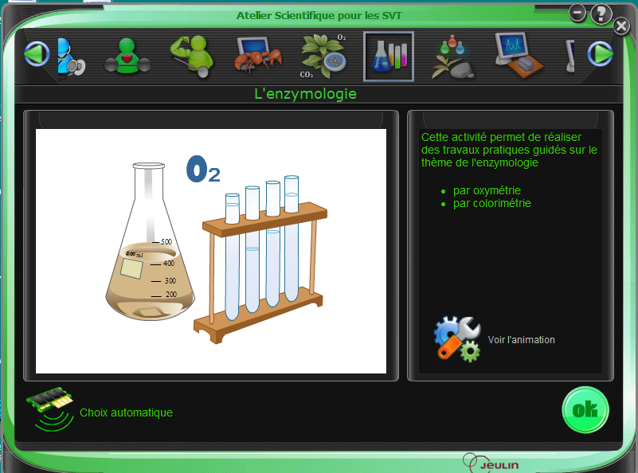
Lorsque l’écran de paramétrage s’affiche, les capteurs branchés à la console sont automatiquement reconnus.
Etape 1
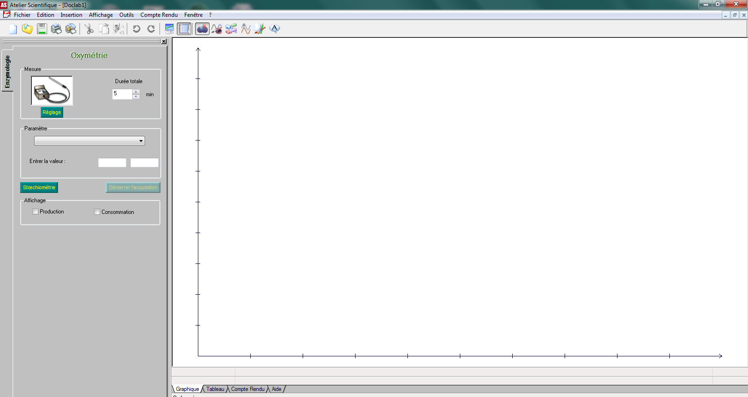

Paramétrer la durée d’acquisition sur
3 min.

Etape 2:

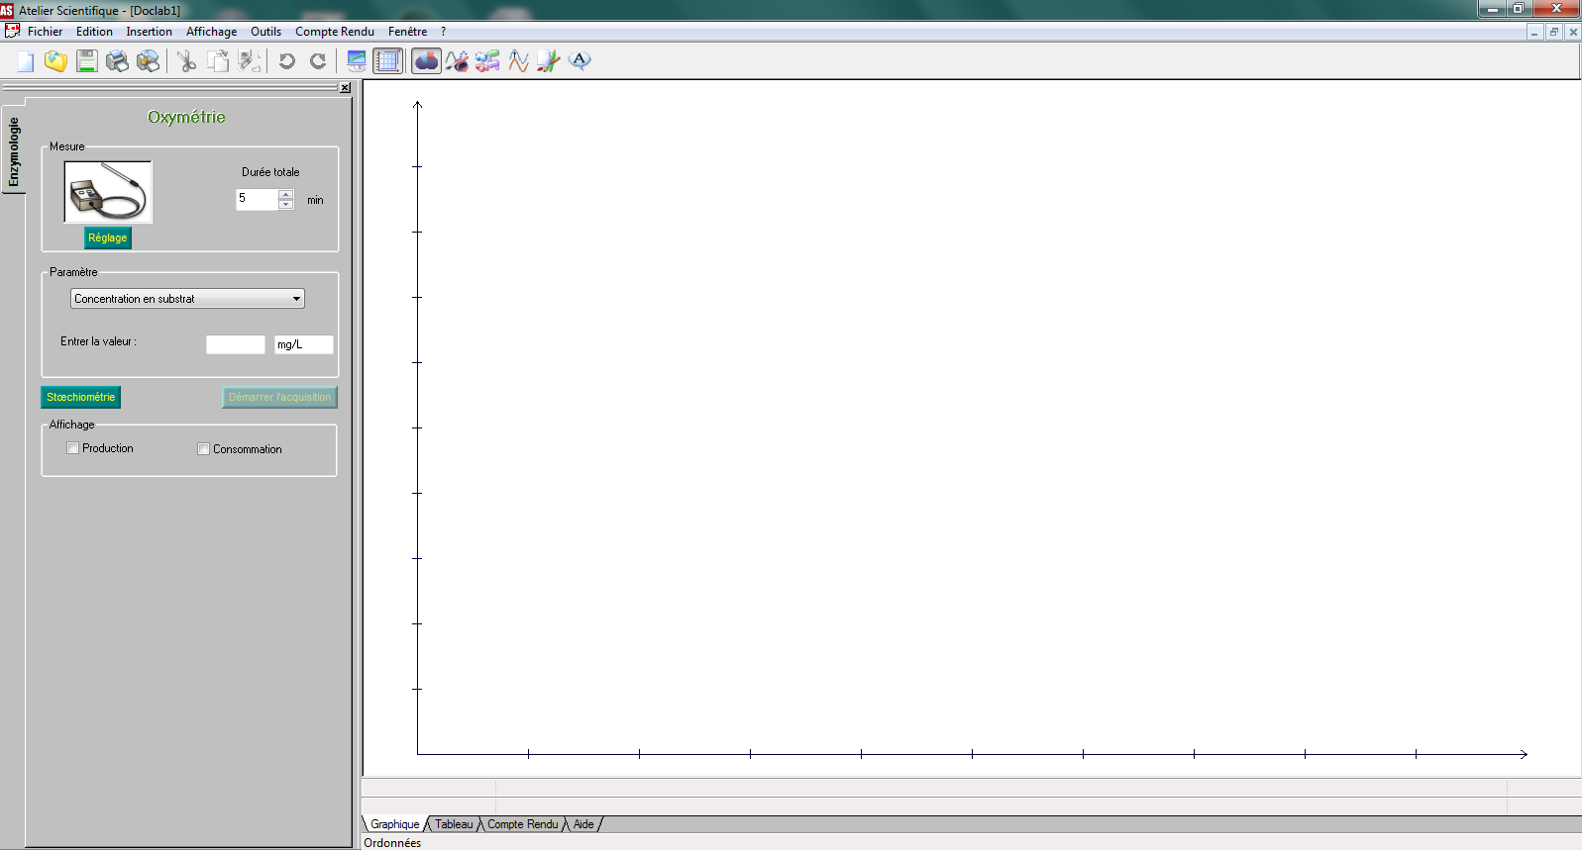
Choisir le paramètre : concentration de substrat

Etape 3:
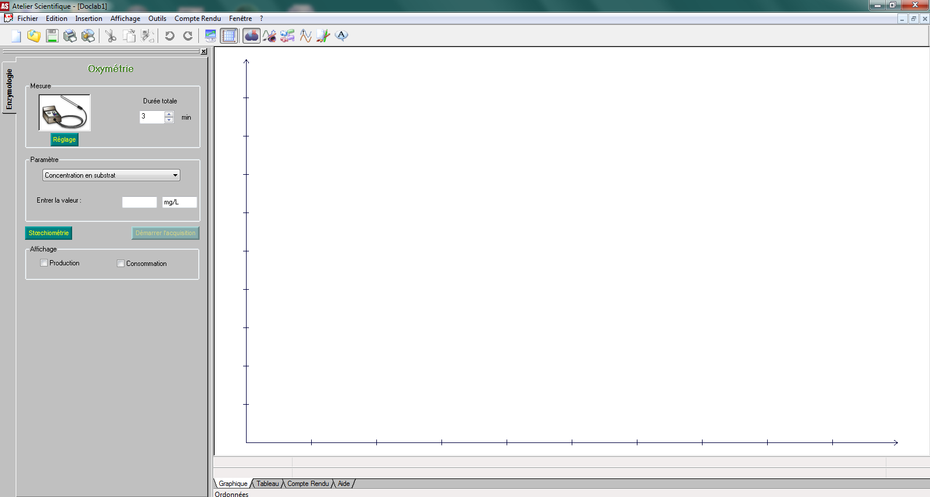
Entrer la valeur de la concentration de substrat.

Etape 4:

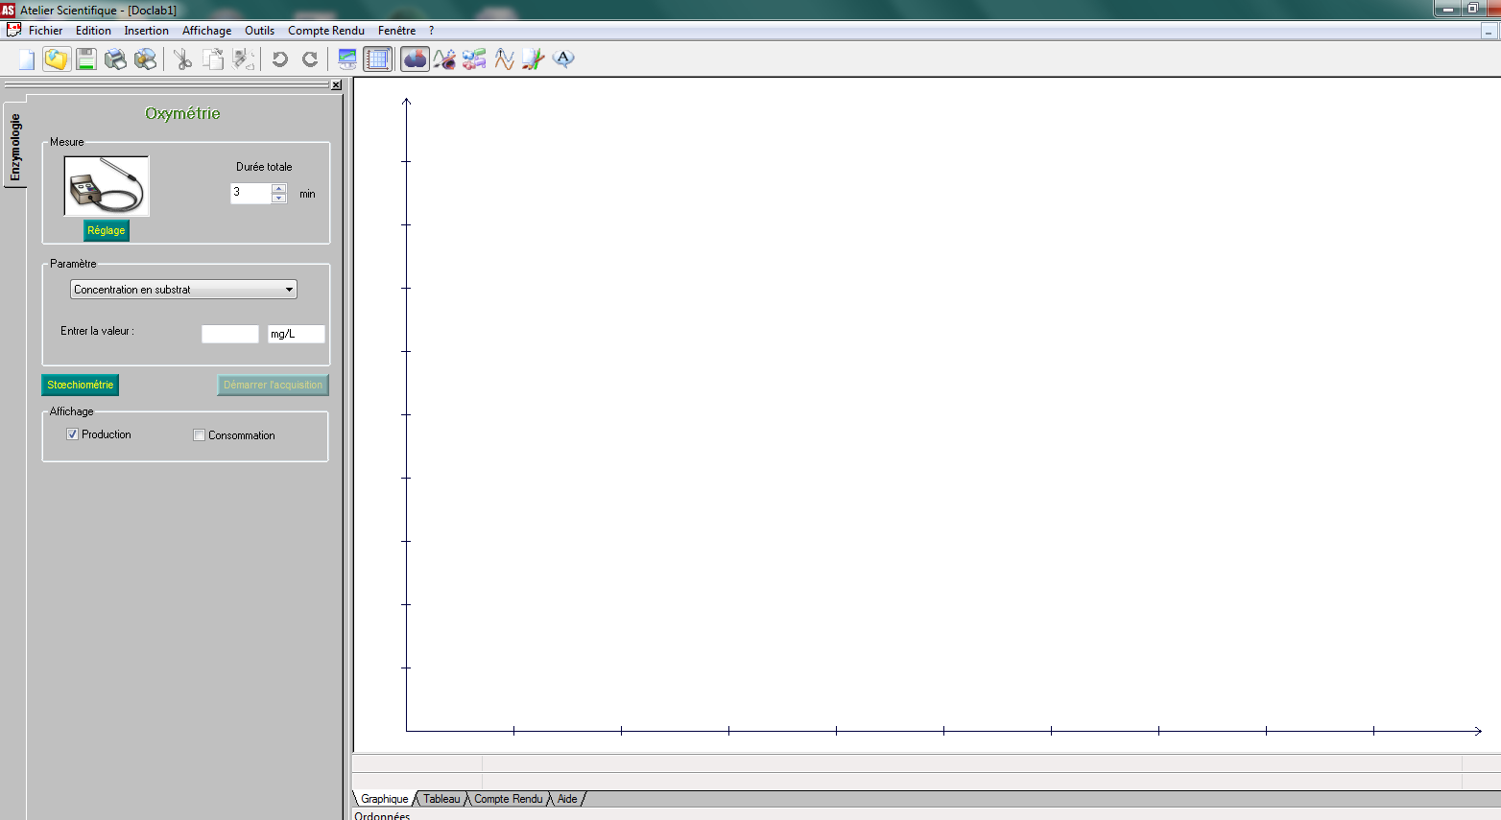

Choisir production : si on suit l’évolution de la concentration du produit de la réaction enzymatique.
Choisir consommation si on suit l’évolution de la concentration du substrat de la réaction enzymatique

Etape 5:

Démarrer l’acquisition

L’enregistrement s’arrêtera à 3 minutes, rentrer une nouvelle concentration pour poursuivre l’expérience….

